**实验9**

**名称：触发器的创建和使用3**

**姓名： 孙雨**

**学号： 2111310237**

**班级： 软件2102班**

**日期： 2023年4月20日星期四**

**实验内容：**

**1.分别创建数据库启动之后和数据库关闭之前的系统事件触发器，用来将相关信息记录到sysevent_table表中。**

**首先创建sysevent_table表**

|  |  |
| --- | --- |
| **属性名** | **数据类型** |
| **username** | **varchar2(10)** |
| **eventname** | **varchar2(30)** |
| **opertime（操作时间）** | **timestamp** |

**再创建两个系统事件触发器，在SQL*PLUS中执行shutdown和startup命令关闭个启动数据库。最后登录数据库，查看sysevent_table表。**

**实验步骤和结果：（截图和步骤）**

**主要SQL语句和结果截图。**

**1.连接**

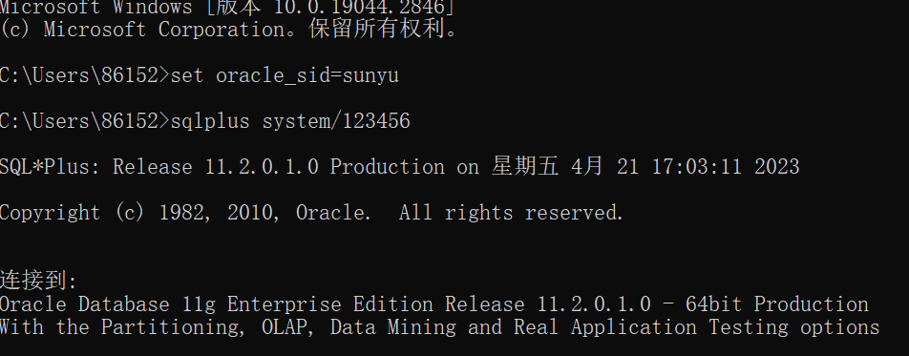

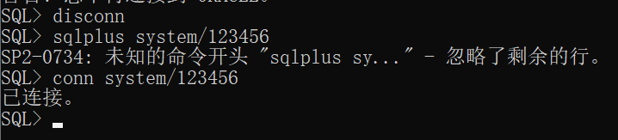

**2.建表**

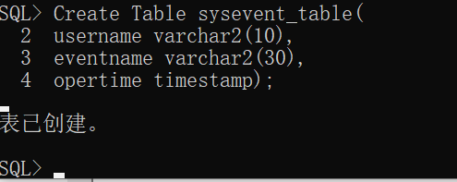

**3.定义触发器**

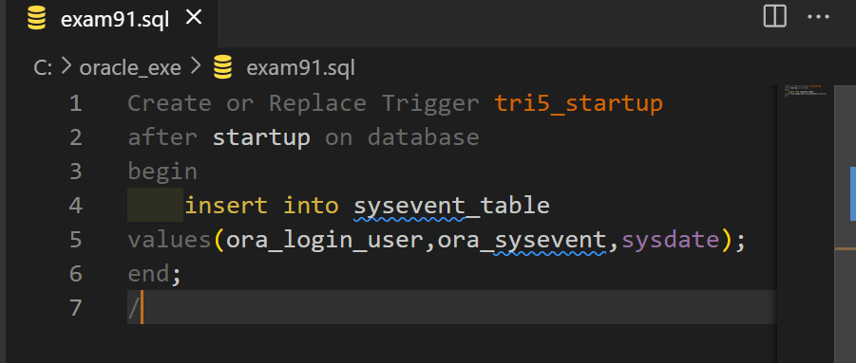

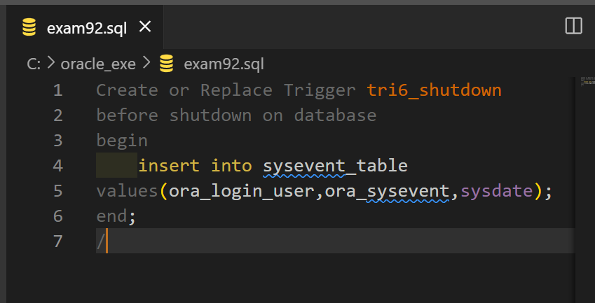

**4.执行脚本**

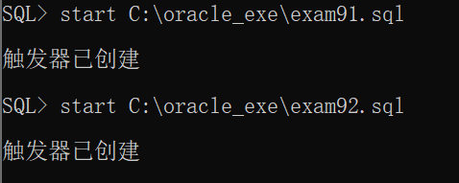

**5**